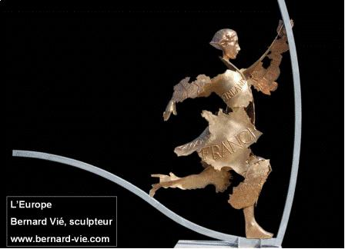
Nouvelles d'Europe. Janvier 2013. N° 1302
Foire d’empoigne autour du budget européen
François Vié. Chronique hebdomadaire d’actualité sur l’Union européenne. Diffusion sur Radio PFM (99.9)
Les chroniques peuvent être écoutées et lues sur nouvellesdeurope.com

24 décembre 2012.
Les chefs d’Etats et de gouvernements de l’Union européenne ne parviennent pas à s’entendre sur le prochain cadre financier pluriannuel, c’est-à-dire le budget européen de la période 2014-2020. C’est un sujet essentiel. Sans budget, pas d’action commune, notamment pour relancer l’économie européenne.

Aujourd’hui le budget de l’Union est inférieur à 1% du Produit intérieur de l’Union. C’est très peu comparé aux dépenses publiques dans les Etats, qui varient de 37% (Lithuanie) à 55% (Finlande) des PIB nationaux. Le budget de l’Union est inférieur à celui de la Belgique ou de l’Autriche. Il est resté au même niveau depuis des années alors que le Traité de Lisbonne a donné des compétences nouvelles à l’Union dans les domaines de l'espace, de l'énergie, de la sécurité et de la justice, de l’action extérieure de l’Union. Des nouvelles structures ont été créées : le Service européen d’actions extérieures, les trois nouvelles autorités de régulations financières. Des projets sont sous-financés : Galileo, le réacteur à fusion thermonucléaire ITER, le projet de base de données européen pour lutter contre le terrorisme.

Le Parlement européen a voté une résolution le 23 octobre demandant plus de moyens pour l’Union. Il considère que les politiques porteuses d’avenir dans les domaines de l’énergie, des transports, les réseaux numériques, Erasmus, Galiléo seraient en danger. C’est aux Etats, à l’unanimité, de définir de quels moyens l’Union va disposer pour ses politiques dans les années à venir. Mais le traité de Lisbonne impose une approbation par le Parlement de l’accord trouvé par les Etats. Le Parlement menace de refuser tout budget qui serait en diminution.

La commission a proposé une modeste augmentation du budget de 5%, tenant compte notamment de l’arrivée du 28e pays de l’Union, la Croatie. Mais 7 pays s’y opposent, notamment l’Angleterre, l’Allemagne et la France. La position la plus extrême est celle du Royaume-Uni qui demande une réduction de 20%. Les pays membres ne sont en outre pas d’accord sur les priorités. La France veut maintenir le budget de la Politique agricole commune. La Pologne et les pays de l’Est s’accrochent au maintien des fonds structurels. Et chacun veut recevoir en retour au moins le montant de sa contribution au budget.

Maintenir le budget à son niveau ou le réduire montre une absence de volonté politique et de vision commune ambitieuse pour l’Europe. La préoccupation, à court terme, de rigueur budgétaire domine, alors que d’autres voies sont possibles.
- La mise en commun de compétences et des budgets correspondants peut être source d’économies. Dans la défense, la recherche et l’enseignement supérieur, l’énergie, l’aide au développement, des économies d’échelles importantes peuvent être réalisées si les Européens agissent ensemble.
- Le budget européen est un instrument de solidarité mais aussi d’investissement. Il peut épauler des moyens d’investissements comme les eurobonds, les projectbonds ou la Banque européenne d’investissement, pour relancer l’économie au profit de tous : de l’Europe comme des pays membres.

Les discussions sont dans l’impasse, au point que d’autres solutions sont envisagées.
Un accord pourrait être signé sans le Royaume-Uni, les budgets annuels successifs pouvant ensuite être adoptés par le Parlement et par le Conseil à la majorité qualifiée.
Une autre voie se dessine : la création d’un budget spécifique à la zone euro, s’ajoutant au budget de l’Union. Dans un premier temps, il aurait pour fonction d’appuyer les instruments spécifiques à la zone euro, d’aider les pays de la zone euro à se réformer, et à faire face aux difficultés passagères. Il pourrait à plus long terme, donner les moyens nécessaires aux pays qui le veulent, pour renforcer leur intégration économique et politique et pour avancer vers l’Europe fédérale.

